APENDICE No. 1
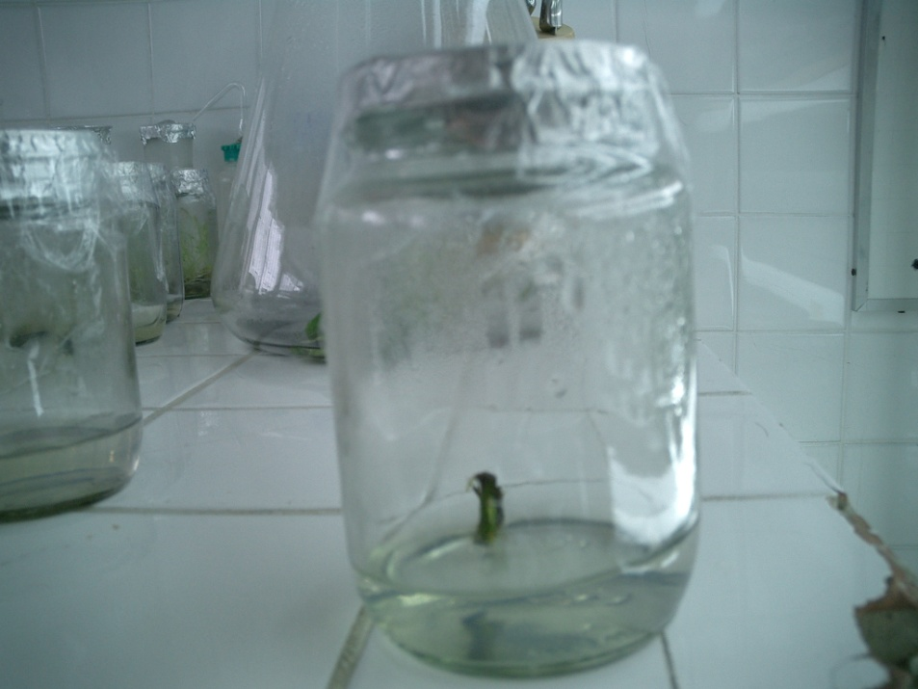
Fig. 1 Micro estaca en medio de inicio

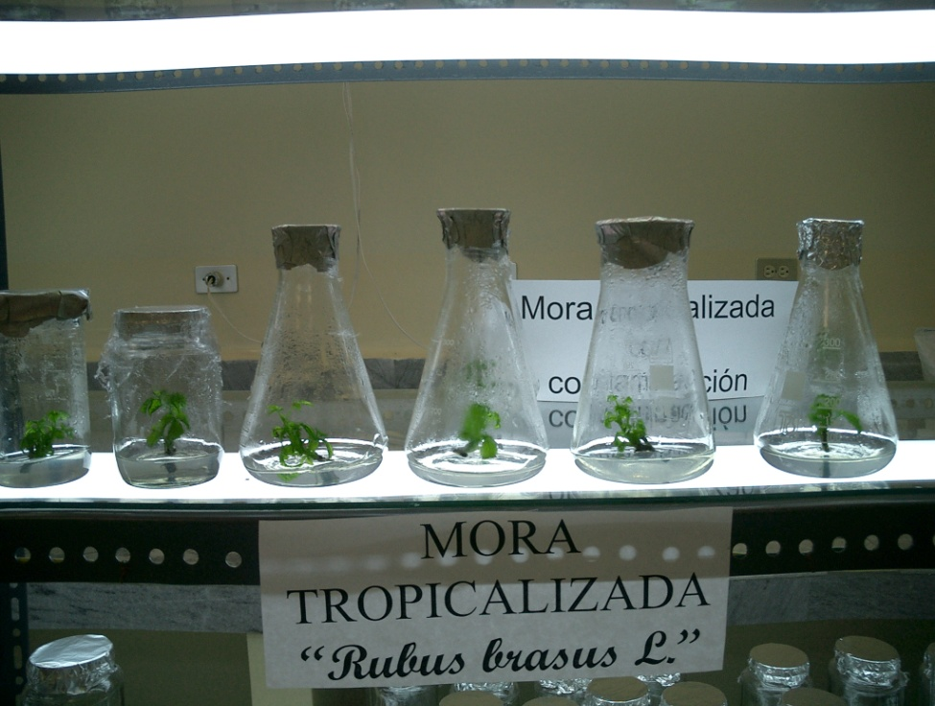
Fig. 2 Explante con yemas inducidas
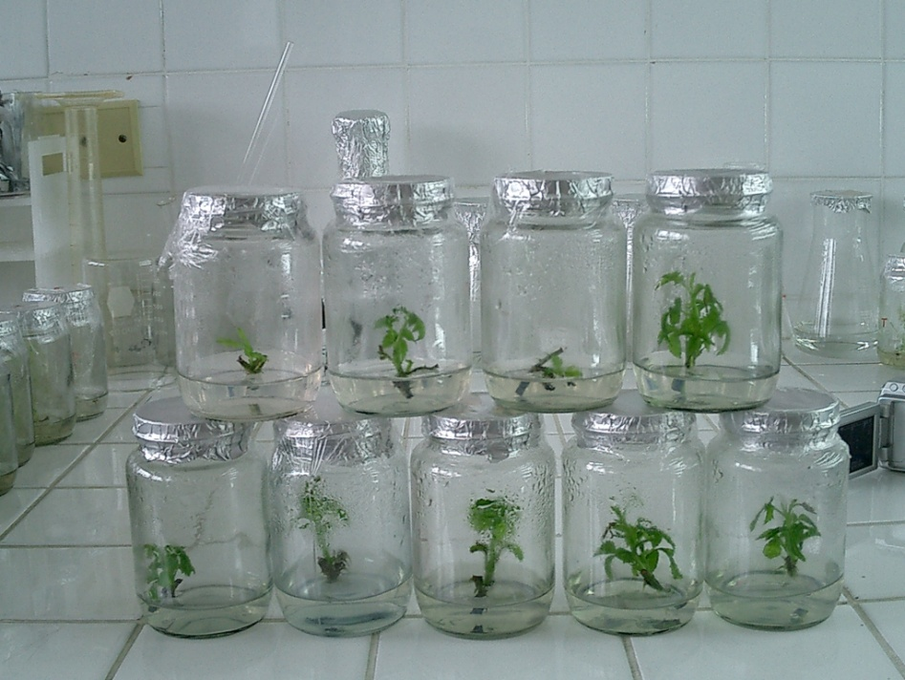
Fig. 3 Vitroplantas en un medio de cultivo de desarrollo caulinar y radicular
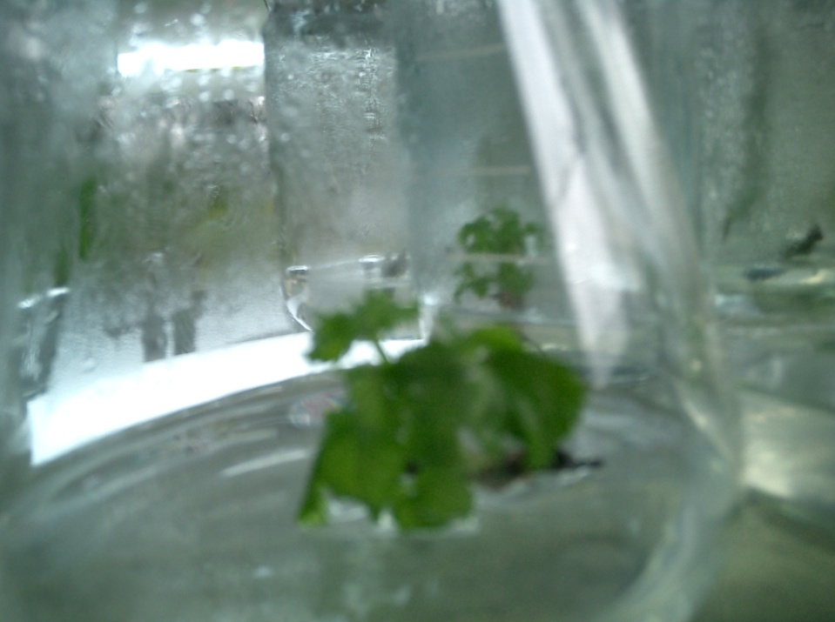
Fig. 4 Vitroplanta mostrando proliferación de brotes

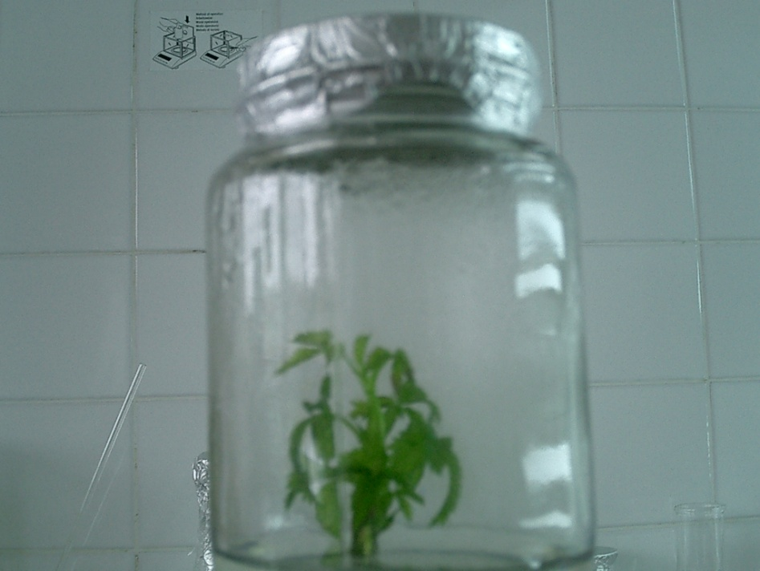

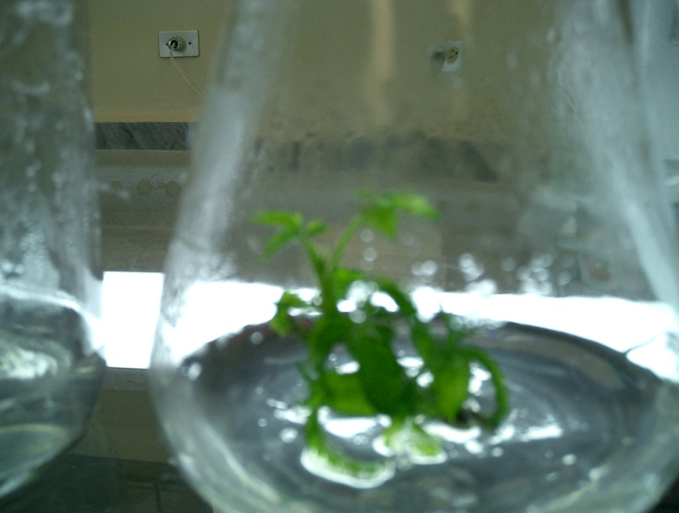
Fig. 5 y 6 Vitroplanta en un medio de cultivo T4 (MS + 0.50 mg/l de BAP + 0.10 mg/l de AIA + 0.25 mg/l de G3)

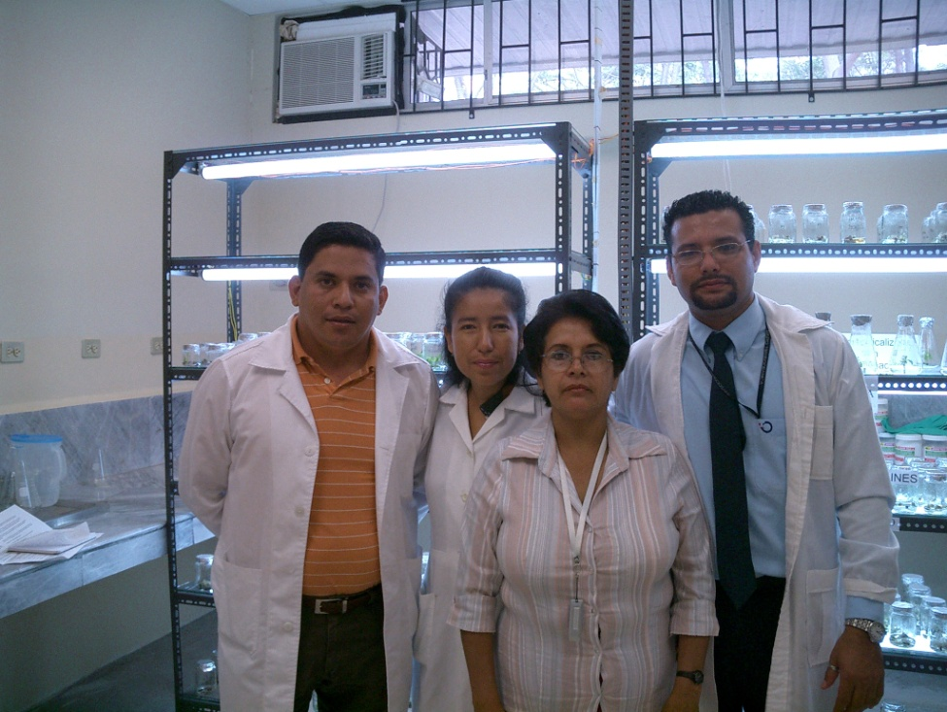
Fig. 7 Vista interior del Laboratorio de Biotecnología FIMCP-ESPOL y personal de apoyo de la investigación

